KELIAUJU, STEBIU, TYRINĖJU
Data: .................................. Vardas:..........................................................
Mano nuotaika kelionės pradžioje: | Mačiau/ užuodžiau šias gėles: | Mačiau/girdėjau šį paukštį:
Pastebėjau šį vabzdį/vabalą: | Mačiau šiuos medžius: | Pastebėjau šiuos vasaros požymius:
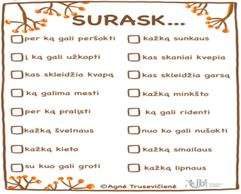 | Su grupės draugais sukūriau paveikslą/ornamentą iš gamtinių medžiagų. | Mano nuotaika kelionės pabaigoje:

